# Absolutely handy

Je leert eigenwijze menu’s en popup teksten te maken. Het voorbeeld hiernaast wordt nagebouwd.

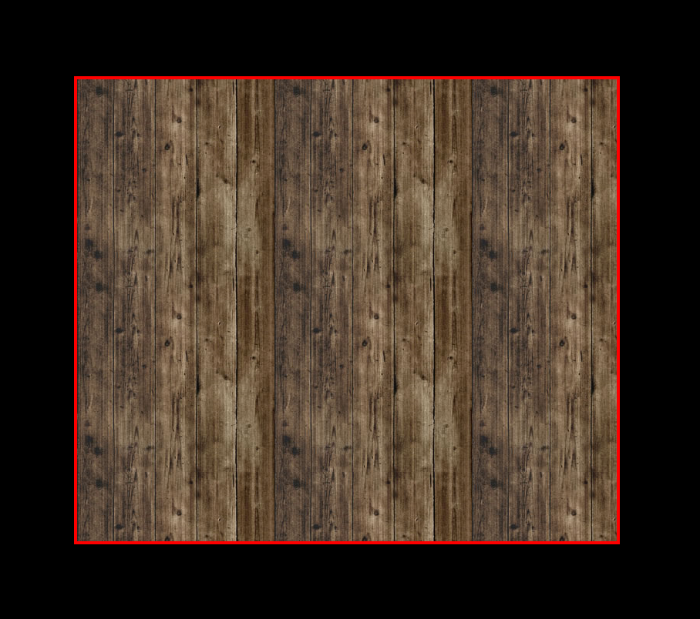Je start met absolute.html, absolute.css en afbeeldingen, in materiaal.zip. een webpagina zoals hieronder:

## Afbeeldingen (met link) toevoegen

In de html:

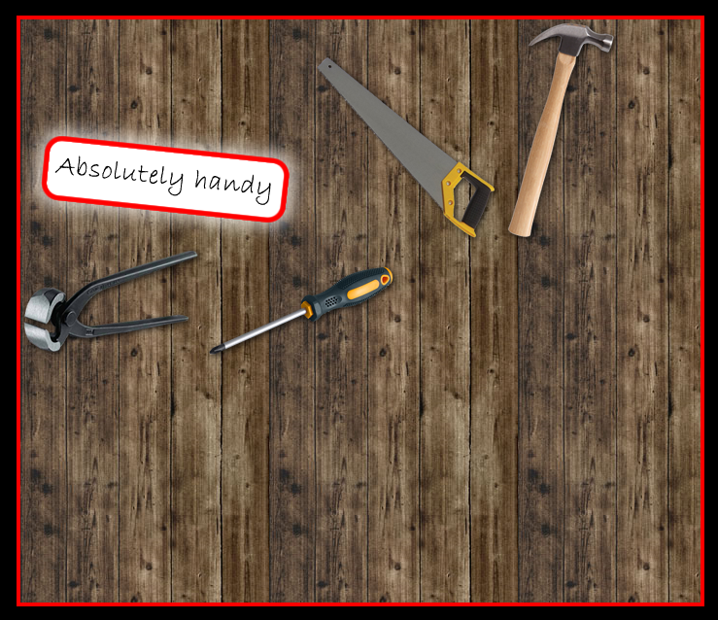

In de css, vanwege IE:



Het resultaat hiernaast:

## De afbeeldingen over de rode rand heen laten zweven

Dat lukt je niet met float, maar wel met een absolute position. Een element met absolute position wordt een zwevende laag, onafhankelijk van andere elementen. Die laag moet wel een positie krijgen ten opzichte van een container (<div> die de laag in bevat).

 Geef eerst aan ten opzichte van welke container je de positie wilt zetten. Dat doe je met:

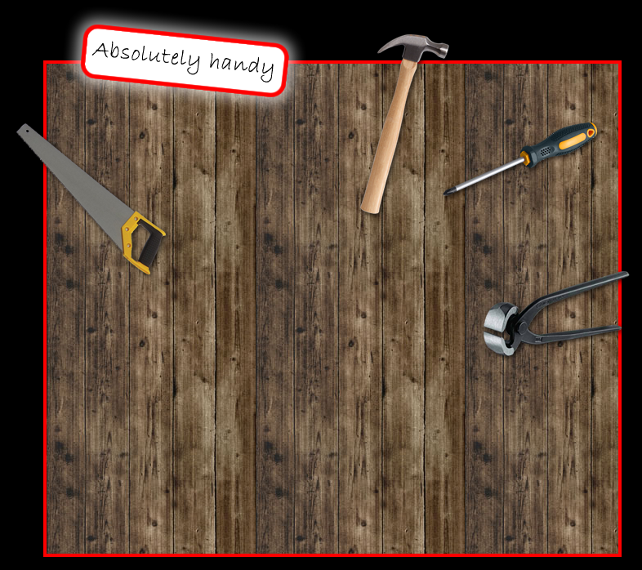Alle absolute posities van elementen binnen ‘all’ worden nu ingesteld ten opzichte van de randen van ‘all’ De absolute posities geef je aan met **left**, **top**, **right** en **bottom** als de afstand van de randen van de container tot de rand van het element.

Bepaal in css de absolute positions van de afbeeldingen.

Hier de posities van’ title’ en ‘hamer’ , de rest zoek jij zelf uit!

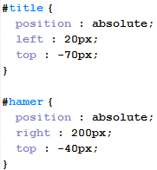

## Een toolbox met submenu

Voeg de volgende html aan de ‘all’ container toe:

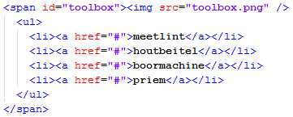

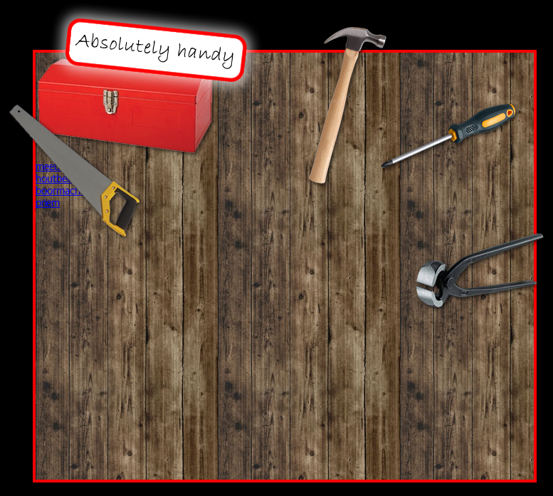

Een rode toolbox en een blauw submenuutje verschijnt.

## De toolbox in positie

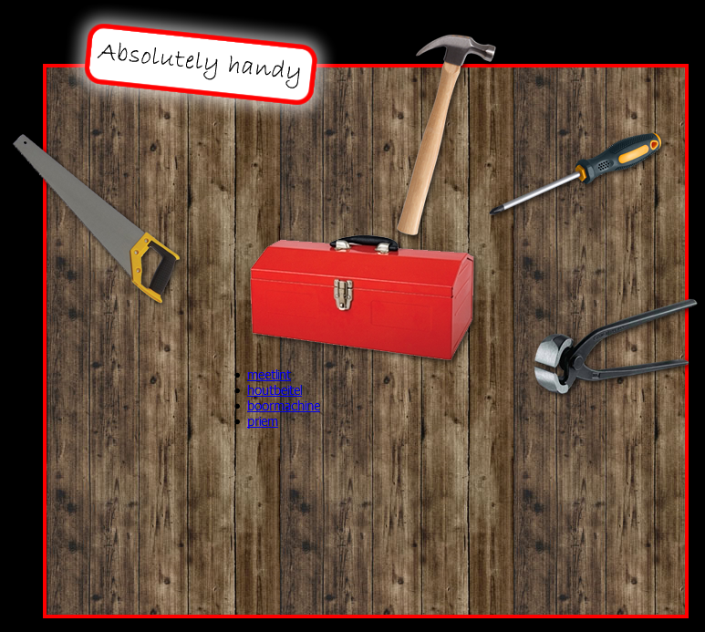Zet de ‘toolbox’ in een absolute position met css, zoals hiernaast.

## Submenu in positie

De ‘toolbox’ heeft nu een absolute position. Het is daardoor een container voor het submenu (ul) daarbinnen.

Het submenu kan nu dus een absolute position krijgen ten opzichte van de randen van ‘toolbox’

Voeg toe aan de css:

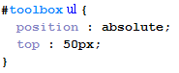

## Submenu met meer smoel

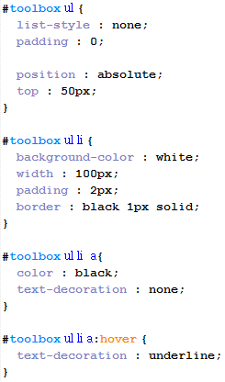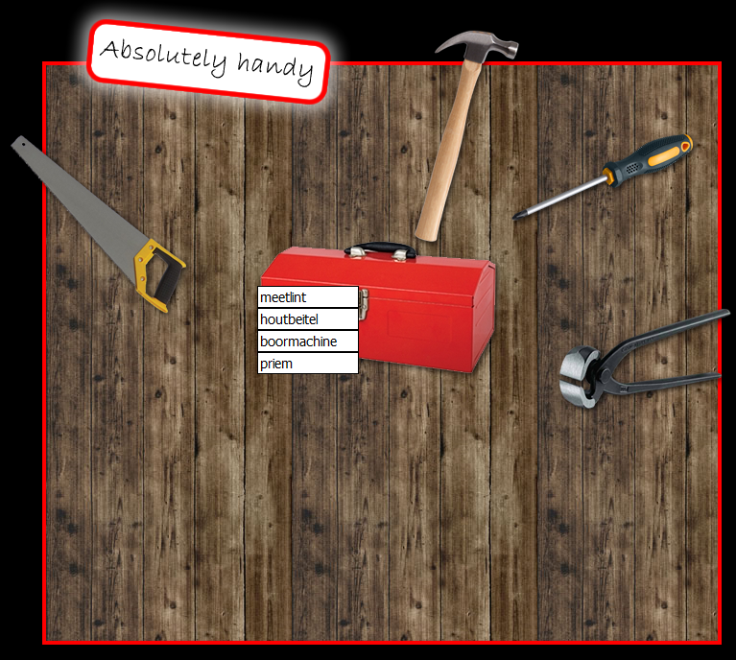Breidt de css uit voor het submenu van de toolbox:

## Submenu als popup

Breidt de css uit voor het submenu van de toolbox, zodat alleen de muis over de toolbox het submenu doet verschijnen. Daarvoor wordt gebruikt:

display : none (maak onzichtbaar)

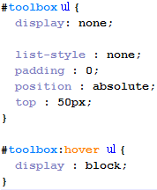display : block ( maak zichtbaar)

## Enthousiaste afbeeldingen

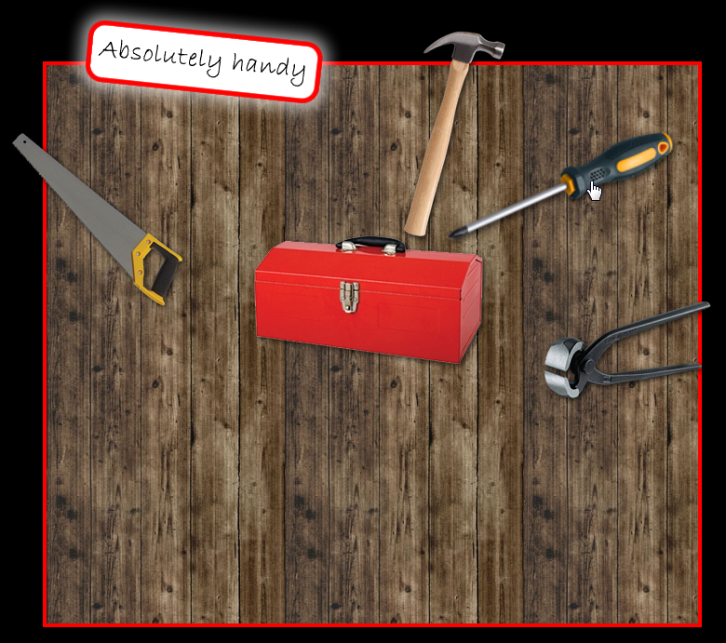Laat de afbeeldingen reageren op de muis door ze op te blazen met width:

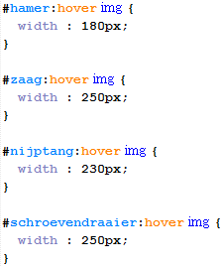

Omdat de afbeeldingen een vaste positie ten op zichte van de rand hebben, lijkt het alsof ze naar het midden van de container opblazen.

## De hamer moet boven de toolbox

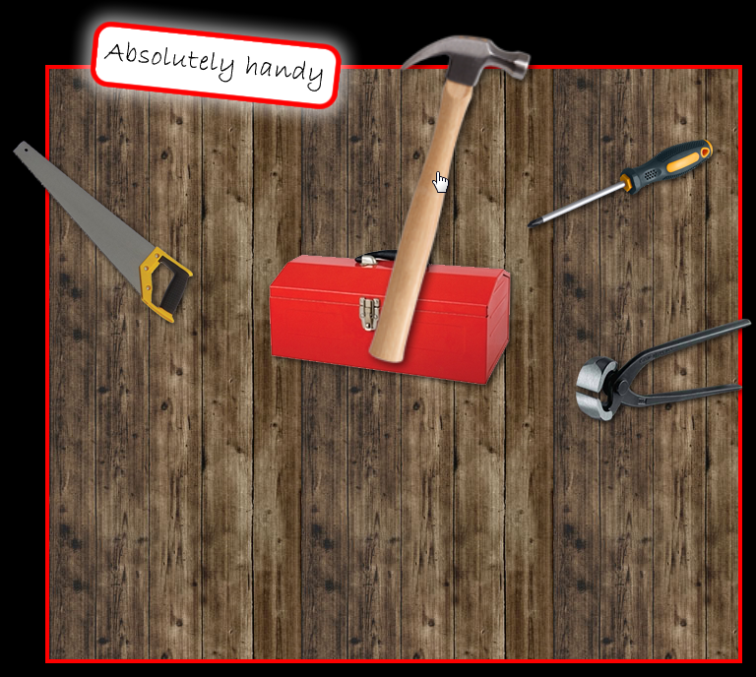Als je met de muis over de hamer gaat dan verdwijnt de steel deels onder de toolbox. Dat mag niet.

Haal de hamer omhoog met:



Met de z-index bepaal je welke laag over welke andere laag gaat. De z-index van een laag is normaal 0.

Hoe hoger de z-index, hoe hoger de laag. Dus een laag met een z‑index van 20 verschijnt boven de andere lagen met een z-index van 0.

## Nu ook wat tekst

Voeg in een aparte container met het id “content” 4 paragrafen met volledige Lorem tekst toe:

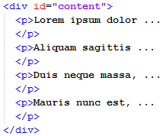

De tekst komt op de eerste lege normale plek in de container. Dus bovenaan, want alle afbeeldingen zweven in lagen daarboven.

Dat ziet er niet mooi en leesbaar uit. De tekst moet naar beneden in de container gaan.

## Positioneer de tekst

Gebruik margin-top. Wijzig de tekstkleur en laat wat ruimte tussen tekst en rand. Voeg toe aan de css:

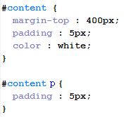

Soms wil je moeilijke woorden een extra uitleg geven. ‘Aliquam’ is zo’n moeilijk woord.

Er is geen plaats voor een tekstblok met extra uitleg of je moet ervoor naar een andere webpagina springen…

## Uitleg voor Aliquam (of een ander moeilijk woord)

Voeg een span in een span toe aan de html van de Lorem tekst, zoals hieronder:

En voeg toe aan de css:

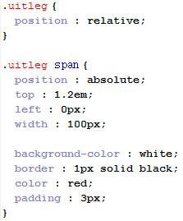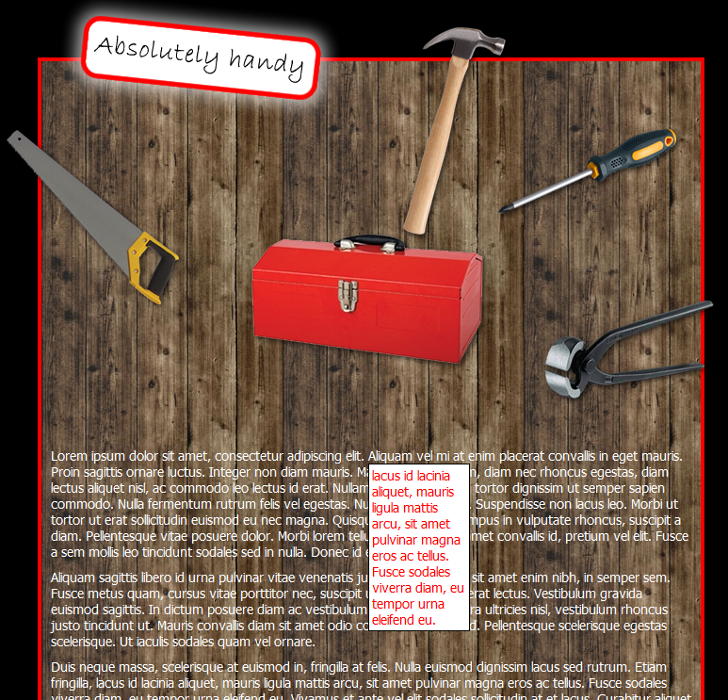

De uitleg moet echter alleen zichtbaar zijn wanneer je er met de muis over het woord gaat…

## Een popup voor de uitleg

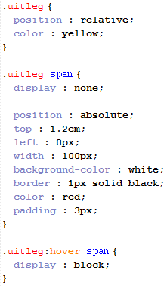Breidt de css uit tot:

## Maak een vaste navigatiebalk

Begin met een menu in de vorm van een lijst. Voeg toe in de html net vóór de ‘all’ container:

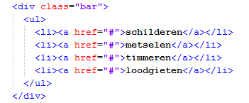

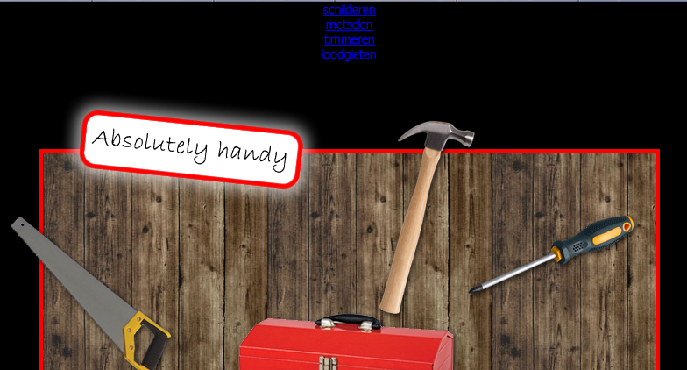

Je ziet een blauw vertikaal menu:

## C:\Users\Jeroen\AppData\Local\Temp\SNAGHTML2786eb.PNGFixeer het menu

Dat doe je met position : fixed.

Voeg toe aan de css:

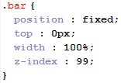

z-index : 99 want je wilt het menu altijd kunnen zien en gebruiken.

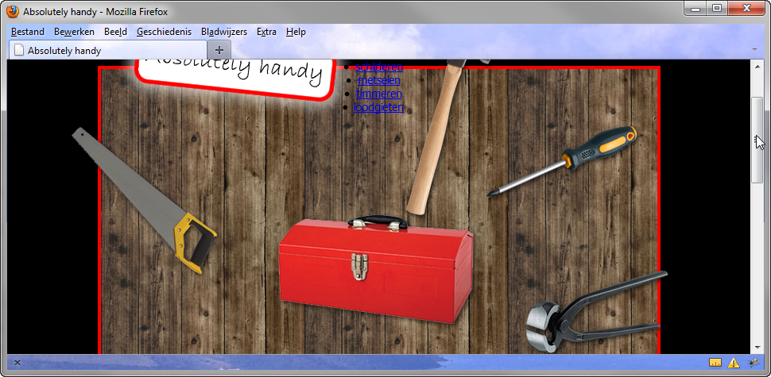

De webpagina is hier naar boven gescrolled, maar het menu blijft op dezelfde plaats gefixeerd in het browservenster!

## Maak een navigatiebalk van het menu

Breidt voor de css uit voor de navigatiebalk:

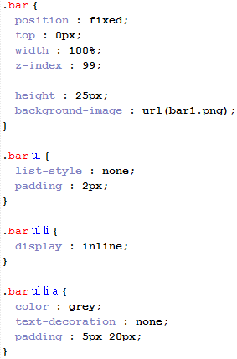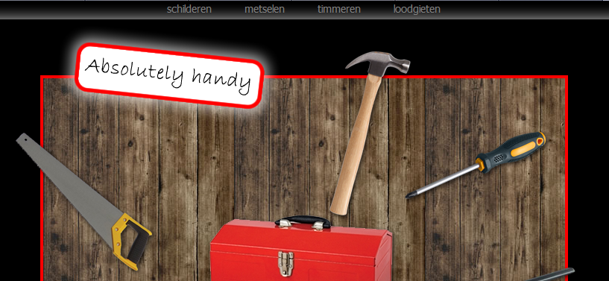

## De navigatiebalk wat interactiever

Voeg wat ‘hover’ stijl toe aan de balk:

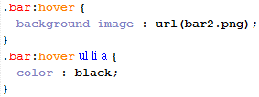

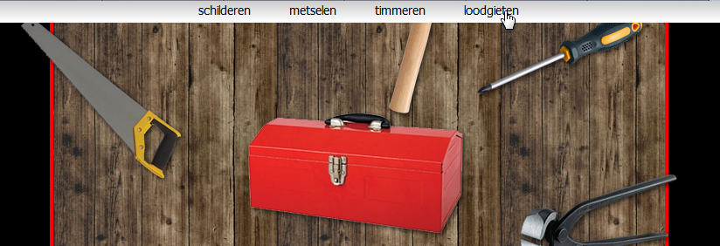

## Nu jouw eigen eigenwijze webpagina

Maak nu je eigen eigenwijze webpagina met eigen achtergrond en eigen afbeeldingen:

* gecentreerde container
* absolute gepositioneerde links met afbeeldingen
* maak een uitklapmenuutje
* laat de afbeelding-links reageren op de muis
* maak popup tekstblokken
* vaste toolbar (fixed) niet bovin in maar onder in scherm